【新聞稿敬請發佈】

**雲象科技 1億5千萬 A+輪募資到位**

**台灣實績拓展歐日，以 AI 輔助樹立精準醫療新標準**

（2022年11月21日，台北訊）數位病理及醫療影像 AI 領導廠商 – 雲象科技宣布，今年十月底完成 A+ 輪募資，分別由日本 Ono Digital health Investment, GK、廣達電腦、臺企銀創投，以及鈦鎂投資，挹注共計 1 億 5 千萬新台幣，將有助雲象持續投注於醫療影像 AI 應用的技術研發，並開拓海外市場，把台灣實績延伸至全球。今年雲象除了通過國內第一個大腸內視鏡 AI 輔助診斷系統的產品取證，還爭取到歐洲指標性醫療單位德國「圖賓根大學醫院」，採用旗艦級「數位病理影像管理系統」，歐洲市場達陣，並持續推進在日本等地的海外合作。

市調機構 Fortune Business Insights 預估全球數位病理市場，2021年至 2029 年將以年複合成長率 12.6% 向上攀升，達至逾 20億 4,500 萬美元規模。即使全球投資環境普遍緊縮，雲象科技逆勢拓展，募資進程穩健，奠基於數位病理市場的優勢，自 2019 年起保持台灣市佔第一，且提供數量最多的數位病理 AI 輔助診斷應用落地。今年進一步將數位病理與 AI 輔助診斷系統推廣至逾 200 年歷史的「圖賓根大學醫院」，可見雲象的解決方案與核心技術，受到國內外市場的肯定。

不僅系統導入成果卓越，雲象也持續研發更適合醫療影像 AI 應用的技術。Gigapixel AI　免細節標註全玻片大圖運算，根本解決 AI 人力標註、硬體限制等AI 訓練痛點，將有助加速 AI 應用落地進程，為醫界推動大量導入的契機，以實績印證整體醫療的品質與效益。雲象提供如此可望改變病理科樣貌的技術與應用，是獲得投資人青睞的重點之一。

Ono Digital health Investment, GK 表示，在現今病理醫師人數逐漸減少的態勢下，對於癌症患者及癌症治療相關醫療場域中的醫護人員而言，雲象所提供的醫療輔助診斷 AI 解決方案能發揮相當大的效果。Ono Digital health Investment, GK 期待，透過對雲象科技的支持，在推動其進一步事業發展的同時，更能讓雲象的醫療輔助診斷 AI 解決方案，在個別化醫療及標靶治療的情境中，實現更有效率、更精確的癌症診斷。

雲象科技創辦人暨執行長葉肇元指出，順利完成 A+ 輪募資顯示投資人認同雲象的商業模式、技術能力及產品優勢，符合國內外市場需求。挹注資源有助雲象將在台灣所累積的實績，予以厚植、複製延展至海外。葉肇元表示，尖端科技有助突破人工限制，導入　AI　應用可提升醫師診治的一致性及效率，強化醫療品質。AI 輔助醫療將逐步改寫醫師診治樣貌，從而可望樹立新標準，有助醫師的醫療決策、疾病研究、藥物開發等，嘉惠全人健康。面對歐美日韓等國際競爭，台灣新創在資金規模難以匹敵，唯有掌握醫療場域的需求，深根技術實力，靈活運用策略，以小博大，才能穩健開展實績。

雲象自與數家知名外商爭取「圖賓根大學醫院」建置案，脫穎而出，所採用的解決方案涵蓋工作流程優化、AI 應用建置環境，包含：數位玻片影像管理系統、玻片影像閱覽系統，以及病理 AI 輔助診斷系統。此外，雲象今年正式成為受德國政府支持的 EMPAIA (Eco-system for Pathology Diagnostic with AI Assistance) 夥伴，這是為強化 AI 輔助病理診斷生態系而成立的跨領域聯盟，在此全球平台上，夥伴能結合法規、產業標準等多方資源，將有利加速應用落地。除了海外市場多所斬獲，雲象「大腸鏡 AI 即時瘜肉偵測 aetherAI Endo」」獲得衛福部醫材認證，助力大腸癌篩檢；「骨髓抹片AI 自動分類計數系統 aetherAI Hema」則分別榮獲 2022「台北生技獎」跨域卓越獎金獎，以及台灣精品獎，顯示雲象專注於 AI 輔助診斷的成果，受到各界肯定。

【雲象科技小檔案】

* 成立時間：2015年10月
* 募資歷程：至2022年10月 A+ 輪募資，總共獲得超過3億新台幣挹注
* 創辦人：董事長暨執行長葉肇元醫師
* 專注領域：醫療影像開發，提供數位病理及人工智慧輔助診斷之解決方案。運用人工智慧實現精準醫療，提升醫師診斷的一致性，以及整體醫療品質，以 AI 驅動病理全面數位轉型。
* 客戶與合作夥伴：美國洛杉磯 Cedars-Sinai Medical Center、匹茲堡 University of Pittsburgh Medical Center、日本金澤大學、台大醫院、長庚醫療體系、台北榮總、國泰醫院、中山附醫、三軍總醫院、花蓮慈濟等。藥廠夥伴則有台灣諾華、行動基因等。以尖端資訊科技，達到精準醫療。

【相關影片 - 雲象導入實績】

長庚醫院以 AI 驅動病理數位轉型，全台最大規模數位病理建置實績

<https://reurl.cc/7jDdq1>

【新聞照片】

圖說一：雲象科技「骨髓抹片AI 自動分類計數系統 aetherAI Hema」榮獲 2022「台北生技獎」跨域卓越獎金獎，受到台北市政府及評審肯定。圖左台北市長柯文哲，圖右雲象科技創辦人暨執行長葉肇元醫師。

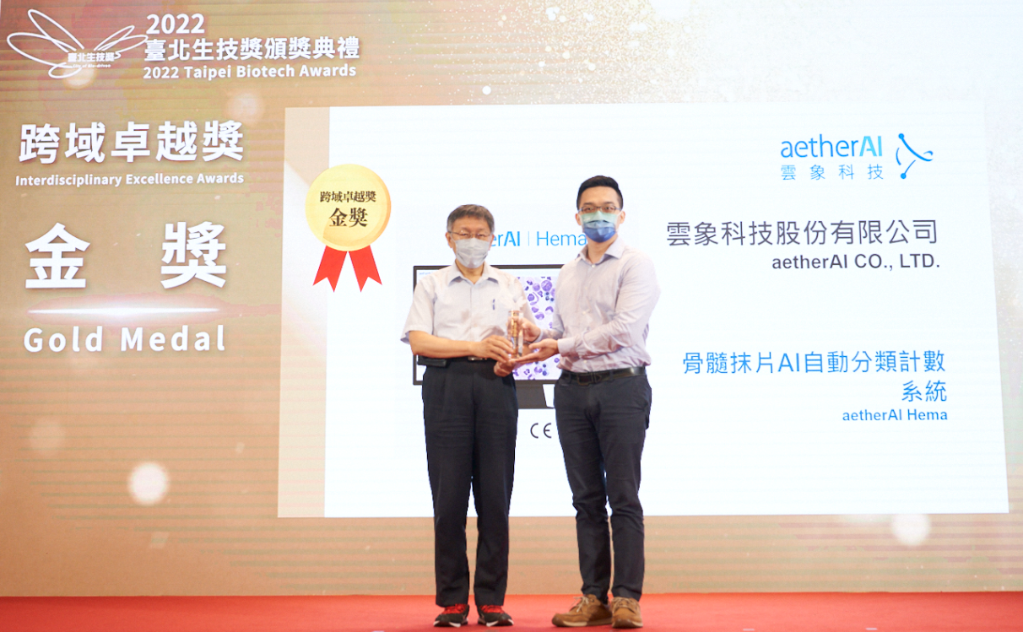

圖說二：雲象科技執行長葉肇元榮獲「2022第一屆環球生技臺灣新創 CEO 獎」第二名。這是表彰生技醫療新創的新生代領袖，在公司治理、策略經營、產業影響與發展，表現卓越。環球生技提供

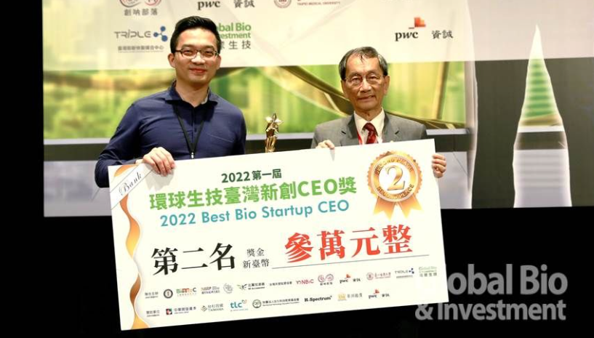

# # #

|  |  |  |
| --- | --- | --- |
| 雲象科技媒體聯絡人： |  |  |
| 宋孝涓 | 0935 048 369 | abbysung@aetherai.com |

關於雲象科技

雲象科技致力於提供病理數位轉型及人工智慧輔助診斷之解決方案，公司宗旨為運用人工智慧實現精準醫療，讓深度學習落實臨床，提升醫療品質與一致性。客戶及合作夥伴以醫療院所為主，包含美國洛杉磯 Cedars-Sinai Medical Center、匹茲堡 University of Pittsburgh Medical Center、日本金澤大學、台大醫院、長庚醫療體系、台北榮總、國泰醫院、中山附醫、三軍總醫院、花蓮慈濟等。詳細資訊請造訪 [aetherai.com](https://www.aetherai.com/)